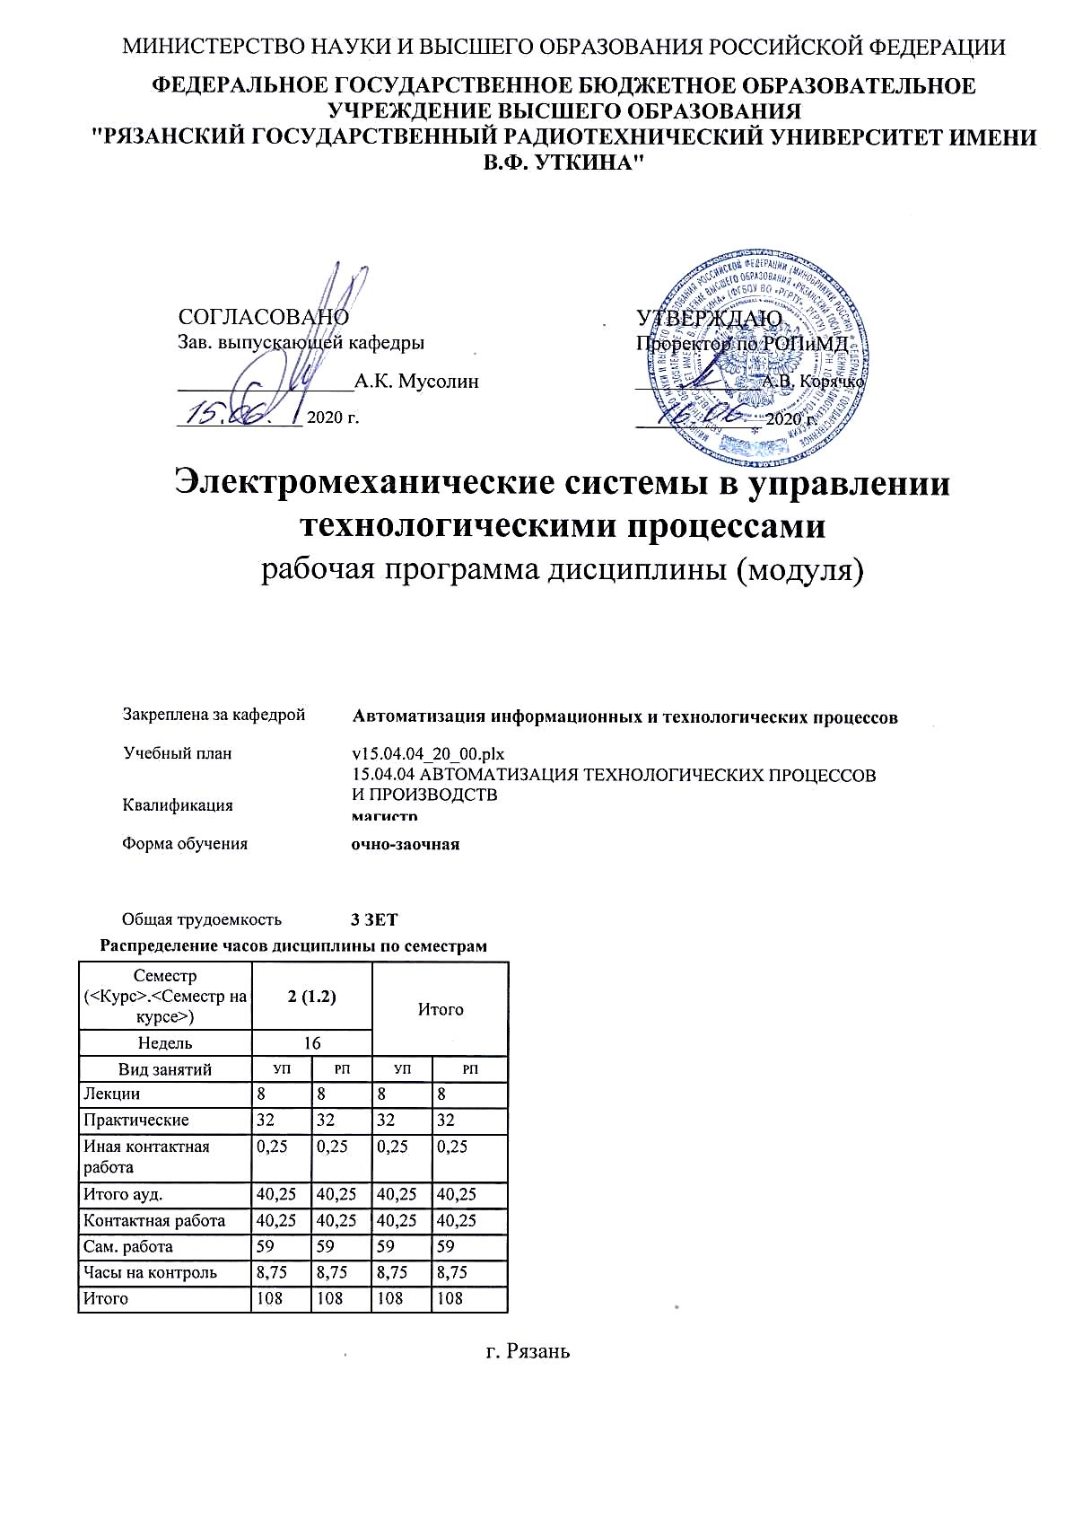

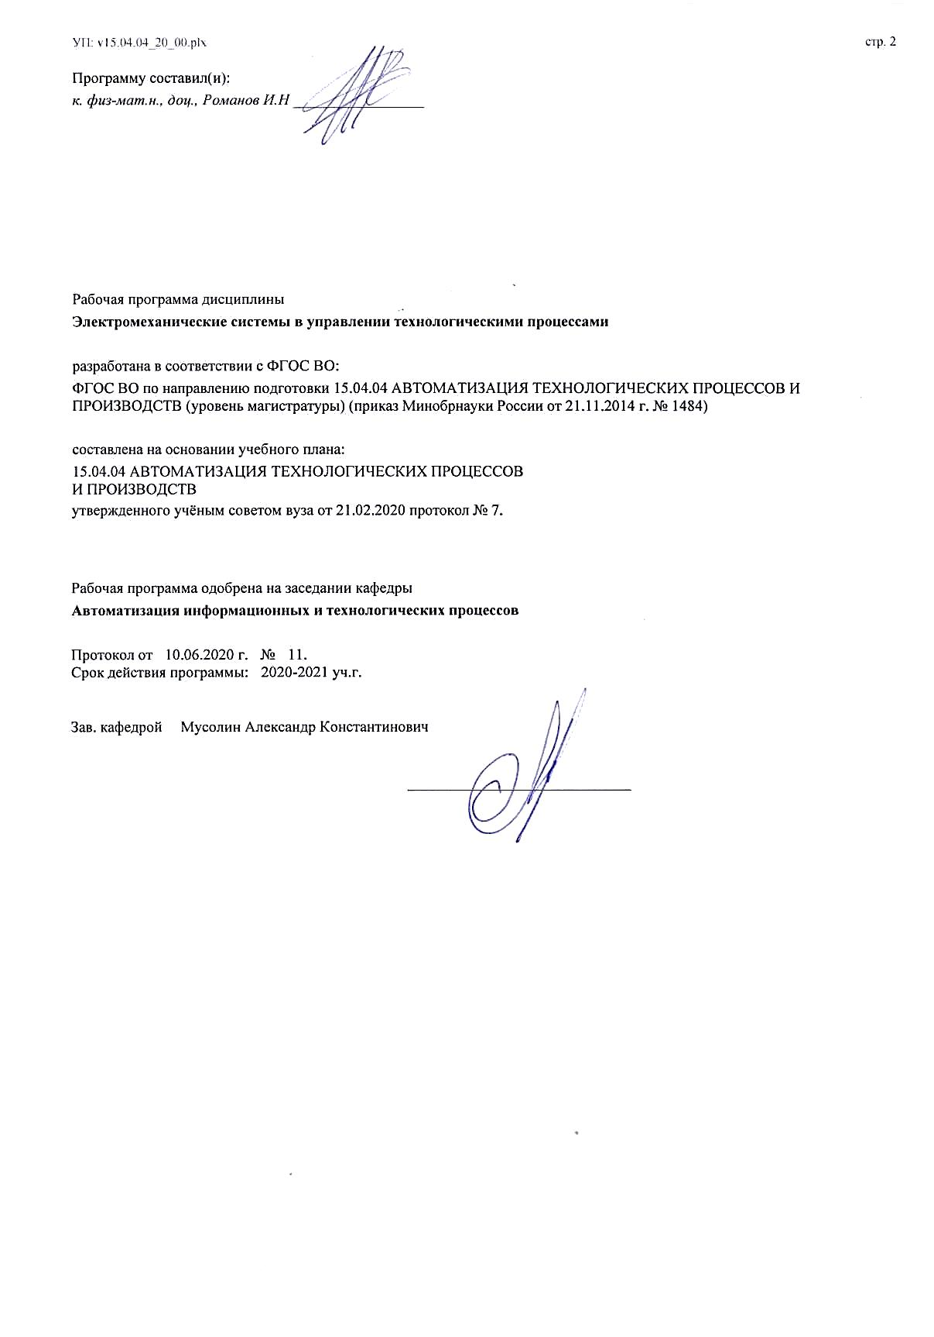

|  |  |  |  |
| --- | --- | --- | --- |
| УП: v15.04.04_20_00.plx | |  | стр. 3 |
|  |  |  |  |
|  | | | |
|  |  |  |  |
|  | | | |
|  |  |  |  |
| **Визирование РПД для исполнения в очередном учебном году** | | | |
|  |  |  |  |
| Рабочая программа пересмотрена, обсуждена и одобрена для  исполнения в 2021-2022 учебном году на заседании кафедры | | | |
| **Автоматизация информационных и технологических процессов** | | | |
|  |  |  |  |
|  | Протокол от __ __________ 2021 г. № __  Зав. кафедрой _______________________________________ | | |
|  |  |  |  |
|  | | | |
|  |  |  |  |
|  | | | |
|  |  |  |  |
| **Визирование РПД для исполнения в очередном учебном году** | | | |
|  |  |  |  |
| Рабочая программа пересмотрена, обсуждена и одобрена для  исполнения в 2022-2023 учебном году на заседании кафедры | | | |
| **Автоматизация информационных и технологических процессов** | | | |
|  |  |  |  |
|  | Протокол от __ __________ 2022 г. № __  Зав. кафедрой _______________________________________ | | |
|  |  |  |  |
|  | | | |
|  |  |  |  |
|  | | | |
|  |  |  |  |
| **Визирование РПД для исполнения в очередном учебном году** | | | |
|  |  |  |  |
| Рабочая программа пересмотрена, обсуждена и одобрена для  исполнения в 2023-2024 учебном году на заседании кафедры | | | |
| **Автоматизация информационных и технологических процессов** | | | |
|  |  |  |  |
|  | Протокол от __ __________ 2023 г. № __  Зав. кафедрой _______________________________________ | | |
|  |  |  |  |
|  | | | |
|  |  |  |  |
|  | | | |
|  |  |  |  |
| **Визирование РПД для исполнения в очередном учебном году** | | | |
|  |  |  |  |
| Рабочая программа пересмотрена, обсуждена и одобрена для  исполнения в 2024-2025 учебном году на заседании кафедры | | | |
|  |  |  |  |
| **Автоматизация информационных и технологических процессов** | | | |
|  |  |  |  |
|  | Протокол от __ __________ 2024 г. № __  Зав. кафедрой __________________________________________ | | |

|  |  |  |  |  |
| --- | --- | --- | --- | --- |
| УП: v15.04.04_20_00.plx | | |  | стр. 4 |
| **1. ЦЕЛИ ОСВОЕНИЯ ДИСЦИПЛИНЫ (МОДУЛЯ)** | | | | |
| 1.1 | Целью освоения дисциплины «Электромеханические системы в управлении технологическими процессами» является формирование у будущих специалистов теоретических знаний и практических навыков в принципах построения, составе, назначении, характеристиках и особенностях применения электромеханических систем, автоматизированного электропривода, типовых производственных машин и механизмов, методики их выбора для построения автоматизированных и автоматических систем регулирования и управления. | | | |
| 1.2 | Основные задачи освоения учебной дисциплины: | | | |
| 1.3 | 1. получение знаний о процессах происходящих в электромеханических системах, электрических приводах, технологий выбора типа и структуры электропривода; | | | |
| 1.4 | 2. приобретение навыков выполнения простейших расчётов по анализу электромеханических систем, определению их основных параметров и характеристик; | | | |
| 1.5 | 3. систематизация и закрепление практических навыков и умений в рамках изучаемой дисциплины. | | | |
|  |  |  |  |  |
| **2. МЕСТО ДИСЦИПЛИНЫ (МОДУЛЯ) В СТРУКТУРЕ ОБРАЗОВАТЕЛЬНОЙ ПРОГРАММЫ** | | | | |
| Цикл (раздел) ОП: | | Б1.В.ДВ.06 | | |
| **2.1** | **Требования к предварительной подготовке обучающегося:** | | | |
| **2.2** | **Дисциплины (модули) и практики, для которых освоение данной дисциплины (модуля) необходимо как предшествующее:** | | | |
| 2.2.1 | Автоматизация научных исследований | | | |
| 2.2.2 | Автоматизация технологических процессов | | | |
| 2.2.3 | Автоматизированное проектирование технологических процессов в машиностроении | | | |
| 2.2.4 | Планирование и анализ инновационной деятельности предприятия | | | |
| 2.2.5 | Промышленные преобразователи и датчики | | | |
| 2.2.6 | Технические средства автоматизации | | | |
| 2.2.7 | Аддитивные технологии | | | |
| 2.2.8 | Исследование операций | | | |
| 2.2.9 | Компьютерные системы управления технологическими процессами | | | |
| 2.2.10 | Методы оптимизации технологических процессов | | | |
| 2.2.11 | Программируемые контроллеры в системах управления | | | |
| 2.2.12 | Проектная деятельность в информационных технологиях | | | |
| 2.2.13 | Распределенные системы обработки информации | | | |
| 2.2.14 | Научно-исследовательская работа | | | |
| 2.2.15 | Производственная практика | | | |
| 2.2.16 | Технологическая (проектно-технологическая) практика | | | |
| 2.2.17 | Выполнение, подготовка к процедуре защиты и защита выпускной квалификационной работы | | | |
|  |  |  |  |  |
| **3. КОМПЕТЕНЦИИ ОБУЧАЮЩЕГОСЯ, ФОРМИРУЕМЫЕ В РЕЗУЛЬТАТЕ ОСВОЕНИЯ ДИСЦИПЛИНЫ (МОДУЛЯ)** | | | | |
| **ПК-6: способностью осуществлять модернизацию и автоматизацию действующих и проектирование новых автоматизированных и автоматических производственных и технологических процессов с использованием автоматизированных средств и систем технологической подготовки производства, разрабатывать и практически реализовывать средства и системы автоматизации и управления различного назначения** | | | | |
| **.** | | | | |
| **Знать**  основные методы и способы проектирования деталей, узлов, систем автоматизации производства и технологических процессов | | | | |
| **Уметь**  использовать программные средства для решения задач модернизации систем автоматизации производства и технологических процессов | | | | |
| **Владеть**  средствами оптимизации при проектировании и инженерном анализе деталей, узлов, оснастки в системах автоматизации производства и технологических процессов | | | | |
|  |  |  |  |  |
| **ПК-17: способностью разрабатывать методики, рабочие планы и программы проведения научных исследований и перспективных технических разработок, подготавливать отдельные задания для исполнителей, научно-технические отчеты, обзоры и публикации по результатам выполненных исследований** | | | | |
| **.** | | | | |

|  |  |  |  |  |  |  |  |  |  |
| --- | --- | --- | --- | --- | --- | --- | --- | --- | --- |
| УП: v15.04.04_20_00.plx | | |  |  |  |  |  |  | стр. 5 |
| **Знать**  основные методы, приемы и способы проектирования и контроля средств и систем автоматизации  производственных и технологических процессов, технических средств и систем автоматизации | | | | | | | | | |
| **Уметь**  использовать программные средства контроля производственных и технологических процессов, технических средств и систем автоматизации | | | | | | | | | |
| **Владеть**  средствами контроля деталей, узлов, систем автоматизации производства и технологических процессов | | | | | | | | | |
|  |  |  |  |  |  |  |  |  |  |
| **В результате освоения дисциплины (модуля) обучающийся должен** | | | | | | | | | |
| **3.1** | **Знать:** | | | | | | | | |
| 3.1.1 | назначение электромеханических систем, механику электропривода, уравнения механического движения, расчетные схемы механической части электропривода, установившееся и неустановившееся механическое движение электропривода, анализ устойчивости движения, иметь понятие о способах регулирования переменных (координат) электропривода, схемы, статические характеристики, энергетические режимы и способы регулирования электроприводов с двигателями постоянного и переменного тока | | | | | | | | |
| **3.2** | **Уметь:** | | | | | | | | |
| 3.2.1 | выбирать эффективные исполнительные механизмы и основные элементы электрических приводов, определять их основные параметры и характеристики, проводить лабораторные испытания электрических приводов | | | | | | | | |
| **3.3** | **Владеть:** | | | | | | | | |
| 3.3.1 | навыками построения систем автоматизированного электропривода для автоматических систем | | | | | | | | |
|  |  |  |  |  |  |  |  |  |  |
| **4. СТРУКТУРА И СОДЕРЖАНИЕ ДИСЦИПЛИНЫ (МОДУЛЯ)** | | | | | | | | | |
| **Код занятия** | | **Наименование разделов и тем /вид занятия/** | | **Семестр / Курс** | **Часов** | **Компетен-**  **ции** | **Литература** | **Форма контроля** | |
|  | | **Раздел 1.** | |  |  |  |  |  | |
| 1.1 | | Силовые элементы электроприводов и их характеристики /Тема/ | | 2 | 0 |  |  |  | |
| 1.2 | | Силовые элементы электроприводов и их характеристики /Лек/ | | 2 | 1 | ПК-6 ПК-17 | Л1.1 Л1.2 Л1.3 Л1.4 Л1.5Л2.1 Л2.2 Л2.3 Л2.4 Л2.5Л3.1  Э1 Э2 |  | |
| 1.3 | | Исследование механических характеристик электрических машин постоянного тока /Пр/ | | 2 | 8 | ПК-6 ПК-17 | Л1.1 Л1.2 Л1.3 Л1.4 Л1.5Л2.1 Л2.2 Л2.3 Л2.4 Л2.5Л3.1  Э1 Э2 |  | |
| 1.4 | | Исследование механических характеристик электрических машин переменного тока /Пр/ | | 2 | 8 | ПК-6 ПК-17 | Л1.1 Л1.2 Л1.3 Л1.4 Л1.5Л2.1 Л2.2 Л2.3 Л2.4 Л2.5Л3.1  Э1 Э2 |  | |
| 1.5 | | Силовые элементы электроприводов и их характеристики /Ср/ | | 2 | 5 | ПК-6 ПК-17 | Л1.1 Л1.2 Л1.3 Л1.4 Л1.5Л2.1 Л2.2 Л2.3 Л2.4 Л2.5Л3.1  Э1 Э2 |  | |
| 1.6 | | Способы регулирования параметров силовых элементов электроприводов /Тема/ | | 2 | 0 |  |  |  | |
| 1.7 | | Способы регулирования параметров силовых элементов электроприводов /Лек/ | | 2 | 1 | ПК-6 ПК-17 | Л1.1 Л1.2 Л1.3 Л1.4 Л1.5Л2.1 Л2.2 Л2.3 Л2.4 Л2.5Л3.1  Э1 Э2 |  | |

|  |  |  |  |  |  |  |  |  |
| --- | --- | --- | --- | --- | --- | --- | --- | --- |
| УП: v15.04.04_20_00.plx | |  |  |  |  |  |  | стр. 6 |
| 1.8 | Способы регулирования параметров силовых элементов электроприводов /Ср/ | | 2 | 8 | ПК-6 ПК-17 | Л1.1 Л1.2 Л1.3 Л1.4 Л1.5Л2.1 Л2.2 Л2.3 Л2.4 Л2.5Л3.1  Э1 Э2 |  | |
| 1.9 | Состав и функции электропривода, координаты, механика электропривода /Тема/ | | 2 | 0 |  |  |  | |
| 1.10 | Состав и функции электропривода, координаты, механика электропривода /Лек/ | | 2 | 1 | ПК-6 ПК-17 | Л1.1 Л1.2 Л1.3 Л1.4 Л1.5Л2.1 Л2.2 Л2.3 Л2.4 Л2.5Л3.1  Э1 Э2 |  | |
| 1.11 | Состав и функции электропривода, координаты, механика электропривода /Ср/ | | 2 | 8 | ПК-6 ПК-17 | Л1.1 Л1.2 Л1.3 Л1.4 Л1.5Л2.1 Л2.2 Л2.3 Л2.4 Л2.5Л3.1  Э1 Э2 |  | |
| 1.12 | Выбор оптимального передаточного  числа редуктора, статическая устойчивость электропривода /Тема/ | | 2 | 0 |  |  |  | |
| 1.13 | Выбор оптимального передаточного  числа редуктора, статическая устойчивость электропривода /Лек/ | | 2 | 1 | ПК-6 ПК-17 | Л1.1 Л1.2 Л1.3 Л1.4 Л1.5Л2.1 Л2.2 Л2.3 Л2.4 Л2.5Л3.1  Э1 Э2 |  | |
| 1.14 | Выбор оптимального передаточного  числа редуктора, статическая устойчивость электропривода /Ср/ | | 2 | 8 | ПК-6 ПК-17 | Л1.1 Л1.2 Л1.3 Л1.4 Л1.5Л2.1 Л2.2 Л2.3 Л2.4 Л2.5Л3.1  Э1 Э2 |  | |
| 1.15 | Постоянные времени в переходных  процессах электроприводов с двигателями постоянного и переменного токов /Тема/ | | 2 | 0 |  |  |  | |
| 1.16 | Постоянные времени в переходных  процессах электроприводов с двигателями постоянного и переменного токов /Лек/ | | 2 | 1 | ПК-6 ПК-17 | Л1.1 Л1.2 Л1.3 Л1.4 Л1.5Л2.1 Л2.2 Л2.3 Л2.4 Л2.5Л3.1  Э1 Э2 |  | |
| 1.17 | Постоянные времени в переходных  процессах электроприводов с двигателями постоянного и переменного токов /Ср/ | | 2 | 8 | ПК-6 ПК-17 | Л1.1 Л1.2 Л1.3 Л1.4 Л1.5Л2.1 Л2.2 Л2.3 Л2.4 Л2.5Л3.1  Э1 Э2 |  | |
| 1.18 | Выбор приводных электродвигателей,  метод эквивалентного момента /Тема/ | | 2 | 0 |  |  |  | |
| 1.19 | Выбор приводных электродвигателей,  метод эквивалентного момента /Лек/ | | 2 | 1 | ПК-6 ПК-17 | Л1.1 Л1.2 Л1.3 Л1.4 Л1.5Л2.1 Л2.2 Л2.3 Л2.4 Л2.5Л3.1  Э1 Э2 |  | |

|  |  |  |  |  |  |  |  |  |
| --- | --- | --- | --- | --- | --- | --- | --- | --- |
| УП: v15.04.04_20_00.plx | |  |  |  |  |  |  | стр. 7 |
| 1.20 | Выбор приводных электродвигателей,  метод эквивалентного момента /Ср/ | | 2 | 8 | ПК-6 ПК-17 | Л1.1 Л1.2 Л1.3 Л1.4 Л1.5Л2.1 Л2.2 Л2.3 Л2.4 Л2.5Л3.1  Э1 Э2 |  | |
| 1.21 | Электропривод постоянного тока /Тема/ | | 2 | 0 |  |  |  | |
| 1.22 | Электропривод постоянного тока /Лек/ | | 2 | 1 | ПК-6 ПК-17 | Л1.1 Л1.2 Л1.3 Л1.4 Л1.5Л2.1 Л2.2 Л2.3 Л2.4 Л2.5Л3.1  Э1 Э2 |  | |
| 1.23 | Электропривод постоянного тока /Ср/ | | 2 | 8 | ПК-6 ПК-17 | Л1.1 Л1.2 Л1.3 Л1.4 Л1.5Л2.1 Л2.2 Л2.3 Л2.4 Л2.5Л3.1  Э1 Э2 |  | |
| 1.24 | Электропривод переменного тока,  частотнорегулируемый  электропривод /Тема/ | | 2 | 0 |  |  |  | |
| 1.25 | Электропривод переменного тока,  частотнорегулируемый  электропривод /Лек/ | | 2 | 1 | ПК-6 ПК-17 | Л1.1 Л1.2 Л1.3 Л1.4 Л1.5Л2.1 Л2.2 Л2.3 Л2.4 Л2.5Л3.1  Э1 Э2 |  | |
| 1.26 | Исследование возможностей частотного регулирования параметров электродвигателей с разными типами частотных преобразователей: LG:IG-5 RUS, LG:IC-5 RUS, АП-140 /Пр/ | | 2 | 16 | ПК-6 ПК-17 | Л1.1 Л1.2 Л1.3 Л1.4 Л1.5Л2.1 Л2.2 Л2.3 Л2.4 Л2.5Л3.1  Э1 Э2 |  | |
| 1.27 | Электропривод переменного тока,  частотнорегулируемый  электропривод /Ср/ | | 2 | 6 | ПК-6 ПК-17 | Л1.1 Л1.2 Л1.3 Л1.4 Л1.5Л2.1 Л2.2 Л2.3 Л2.4 Л2.5Л3.1  Э1 Э2 |  | |
| 1.28 | /ИКР/ | | 2 | 0,25 | ПК-6 ПК-17 | Л1.1 Л1.2 Л1.3 Л1.4 Л1.5Л2.1 Л2.2 Л2.3 Л2.4 Л2.5Л3.1  Э1 Э2 |  | |
| 1.29 | /Зачёт/ | | 2 | 8,75 | ПК-6 ПК-17 | Л1.1 Л1.2 Л1.3 Л1.4 Л1.5Л2.1 Л2.2 Л2.3 Л2.4 Л2.5Л3.1  Э1 Э2 |  | |
|  |  |  |  |  |  |  |  |  |
| **5. ОЦЕНОЧНЫЕ МАТЕРИАЛЫ ПО ДИСЦИПЛИНЕ (МОДУЛЮ)** | | | | | | | | |
|  | | | | | | | | |
| Оценочные материалы приведены в приложении к рабочей программе дисциплины (см. документ «Оценочные материалы | | | | | | | | |

|  |  |  |  |  |  |  |  |
| --- | --- | --- | --- | --- | --- | --- | --- |
| УП: v15.04.04_20_00.plx | | | |  |  |  | стр. 8 |
| по дисциплине «Электромеханические системы в управлении технологическими процессами»»). | | | | | | | |
|  |  |  |  |  |  |  |  |
| **6. УЧЕБНО-МЕТОДИЧЕСКОЕ И ИНФОРМАЦИОННОЕ ОБЕСПЕЧЕНИЕ ДИСЦИПЛИНЫ (МОДУЛЯ)** | | | | | | | |
| **6.1. Рекомендуемая литература** | | | | | | | |
| **6.1.1. Основная литература** | | | | | | | |
| № | Авторы, составители | Заглавие | | | Издательство, год | Количество/  название ЭБС | |
| Л1.1 | Кацман М.М. | Электрические машины : Учеб. | | | М.:Академия, 2003, 496с. | 5-7695-1117- 6, 1 | |
| Л1.2 | Ильинский Н.Ф. | Основы электропривода : Учеб.пособие для вузов | | | М.:МЭИ, 2003, 221с. | 5-7046-0874- 4, 1 | |
| Л1.3 | Копылов И.П. | Электрические машины : Учеб.для вузов | | | М.:Высш.шк., 2006, 607с. | 5-06-003841- 6, 1 | |
| Л1.4 | Синицын И.Е., Карташев Ю.И. | Электрические двигатели в системах автоматизации технологических процессов : учеб. пособие | | | Рязань, 2009, 56с. | , 1 | |
| Л1.5 | Москаленко В.В. | Электрический привод : учеб. | | | М.: Академия, 2007, 361с. | 978-5-7695- 2998-6, 1 | |
| **6.1.2. Дополнительная литература** | | | | | | | |
| № | Авторы, составители | Заглавие | | | Издательство, год | Количество/  название ЭБС | |
| Л2.1 | Синицын И.Е., Карташев Ю.И. | Электрические двигатели в системах автоматизации технологических процессов. Ч.2 : Учебное пособие | | | Рязань: РИЦ РГРТУ, 2009, | , https://elib.rsre u.ru/ebs/downl oad/1502 | |
| Л2.2 | Синицын И.Е. | Электрические машины в системах автоматизации технологических процессов. Ч.3 : Учебное пособие | | | Рязань: РИЦ РГРТУ, 2010, | , https://elib.rsre u.ru/ebs/downl oad/1503 | |
| Л2.3 | Синицын И.Е. | Электрические машины в системах автоматизации технологических процессов. Ч.4 : Учебное пособие | | | Рязань: РИЦ РГРТУ, 2011, | , https://elib.rsre u.ru/ebs/downl oad/1504 | |
| Л2.4 | Синицын И.Е. | Трансформаторы и электрические машины постоянного тока. Ч.1 : Учебное пособие | | | Рязань: РИЦ РГРТУ, 2008, | , https://elib.rsre u.ru/ebs/downl oad/1669 | |
| Л2.5 | Синицын И.Е. | Электрический привод. Ч.1 : Учебное пособие | | | Рязань: РИЦ РГРТУ, 2019, | , https://elib.rsre u.ru/ebs/downl oad/1940 | |
| **6.1.3. Методические разработки** | | | | | | | |
| № | Авторы, составители | Заглавие | | | Издательство, год | Количество/  название ЭБС | |
| Л3.1 | Синицын И.Е. | Электрические двигатели постоянного и двухфазные двигатели переменного тока : метод. указ. к лаб. работам | | | Рязань, 2008, 31с. | , 1 | |
| **6.2. Перечень ресурсов информационно-телекоммуникационной сети "Интернет"** | | | | | | | |
| Э1 | . Электронно-библиотечная система «Лань», режим доступа – с любого компьютера РГРТУ без пароля | | | | | | |
| Э2 | Электронно-библиотечная система «IPRbooks», режим доступа – с любого компьютера РГРТУ без пароля, из сети интернет по паролю | | | | | | |
| **6.3 Перечень программного обеспечения и информационных справочных систем**  **6.3.1 Перечень лицензионного и свободно распространяемого программного обеспечения, в том числе отечественного производства** | | | | | | | |
| **Наименование** | | | **Описание** | | | | |
| Операционная система Windows | | | Коммерческая лицензия | | | | |
| Adobe Acrobat Reader | | | Свободное ПО | | | | |
| Chrome | | | Свободное ПО | | | | |

|  |  |  |  |  |
| --- | --- | --- | --- | --- |
| УП: v15.04.04_20_00.plx | | |  | стр. 9 |
| Firefox | | Свободное ПО | | |
| Векторный графический редактор Inkscape | | Свободное ПО | | |
| **6.3.2 Перечень информационных справочных систем** | | | | |
| 6.3.2.1 | Информационно-правовой портал ГАРАНТ.РУ http://www.garant.ru | | | |
| 6.3.2.2 | Система КонсультантПлюс http://www.consultant.ru | | | |
|  |  |  |  |  |
| **7. МАТЕРИАЛЬНО-ТЕХНИЧЕСКОЕ ОБЕСПЕЧЕНИЕ ДИСЦИПЛИНЫ (МОДУЛЯ)** | | | | |
| 1 | 117 учебно-административный корпус. Учебная аудитория для проведения занятий лекционного и семинарского типа, групповых и индивидуальных консультаций, текущего контроля и промежуточной аттестации Всего 28 мест (без учёта места преподавателя и работников). 14 компьютеров (без учёта компьютера преподавателя и работников), из них: 2 компьютера FORMOZA на базе Core2 - 6700 6 компьютеров PERSONAL 4 компьютеров Intel Core i-3 1 компьютер Celeron 1 компьютер Pentium 4 с возможностью подключения к сети «Интернет» и обеспечением доступа в электронную информационно-образовательную среду РГРТУ. 1 мультимедиа проектор NEC - NP 200 A, 1 экран. Посадочные места: студенты - 14 столов + 28 стульев. | | | |
| 2 | 117а учебно-административный корпус. Учебная аудитория для проведения занятий лекционного и семинарского типа, групповых и индивидуальных консультаций, текущего контроля и промежуточной аттестации Всего 50 место (без учёта места преподавателя). 1 мультимедиа проектор BenQ 721, 1 документ-камера Aver Visio 330, 1 экран, 1 компьютер FORMOZA на базе Core2 - 6700 с возможностью подключения к сети «Интернет» и обеспечением доступа в электронную информационно-образовательную среду РГРТУ. Посадочные места: студенты - 25 столов + 50 стульев. преподаватель - 1 стол + 1 стул. 1 доска аудиторная. | | | |
| 3 | 125а учебно-административный корпус. Учебная лаборатория, оснащенная лабораторным оборудованием Всего 18 мест (без учёта места преподавателя). Учебные лабораторные стенды:  2 стенда - «Однофазный частотный преобразователь»,  1 стенд - «Трёхфазный частотный преобразователь»,  4 стенда - "МПП".  Посадочные места: студенты - 6 столов + 18 стульев | | | |
|  |  |  |  |  |
| **8. МЕТОДИЧЕСКИЕ МАТЕРИАЛЫ ПО ДИСЦИПЛИНЕ (МОДУЛЮ)** | | | | |
| Методическое обеспечение дисциплины приведено в приложении к рабочей программе дисциплины (см. документ «Методические указания дисциплины «Электромеханические системы в управлении технологическими процессами»»). | | | | |